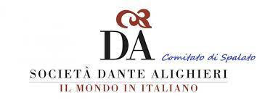

Udruga “Dante Alighieri”-Split, povodom manifestacije “Tjedan talijanskog jezika u svijetu 2022- L’italiano e giovani” raspisuje nagradni natječaj za plakat na temu:

“DANTEOVI STIHOVI”

Prijavnica

Rok za predaju natječajnih radova je 15/10/2022.

1. Podaci o autoru/timu

Ime i prezime autora ili predstavnika tima
Naziv tima
Adresa autora ili predstavnika tima
Telefon/mobitel
E-mail:

2. Podaci o članovima tima

Ime i prezime članova  tima | Tel/mob, e-mail

3. Natječajni rad

Odabrani stih (obavezno na talijanskom jeziku)
Opis koncepta (nije obavezno)

........................................................................................................................................................................

Dizajneri i dizajnerski timovi trebaju poslati svoje radove za žiriranje u elektronskom obliku na adresu dante.split@gmail.com najkasnije do 15. listopada 2022. do ponoći (Central European Time - CET). Svi radovi pristigli nakon roka kao i oni koji nisu jasno označeni bit će automatski diskvalificirani.

Natječajni rad se sastoji od:
- A4 pdf dokumenta naslovljenog imenom dizajnera ili tima, za potrebe žiriranja.
- ispunjene Prijavnice
- TIFF datoteke formata B1, 300 dpi, CMYK, za printanje za potrebe izložbe

